miércoles, 8 de enero de 2025

DOCUMENTO FINAL DEL SÍNODO: ¿ESPERANZA O DECEPCIÓN? Juan Cejudo, miembro de MOCEOP y de Comunidades Cristianas Populares

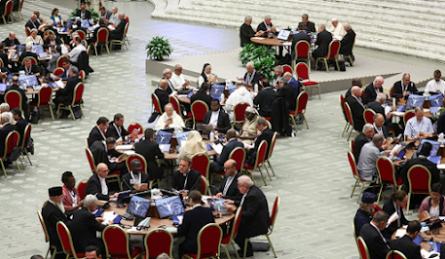

He leído dos veces el documento final del Sínodo que tiene 155 puntos y un total de 53 páginas.
He tenido paciencia para leerlo y releerlo y he querido hacer mi reflexión personal, subrayando aquellos aspectos que podemos en general valorar como esperanza y también los que nos llevan a decepcionarnos con él.

¿ESPERANZA?
Valorar, previamente al documento, el que Francisco haya posibilitado que todos los cristianos y cristianas del Mundo, también hasta no creyentes, hayan podido participar enviando sus reflexione al Sínodo. Positivo también el método de participación en el mismo Sínodo con presencia de mujeres y laicos entre una gran mayoría de obispos y el sistema de mesas para debatir los temas.

El documento al leerlo, aunque mantiene en su contenido las posiciones tradicionales de una Iglesia, conservadora en su gran mayoría, tiene de fondo una música que suena bien. Veo un estilo de redacción muy distinto a otros documentos eclesiales y se apuntan
también aportaciones que se ve que son del sector más abierto de la Iglesia. Ya se sabe que los redactores tienen que recoger lo que dicen unos y otros.

He anotado en mis apuntes algunas cuestiones de esa música que
“suena bien” y que os dejo aquí para quienes les interese.

Introducción: Del camino sinodal iniciado en 2021

Dice que el Camino sinodal iniciado en 2021 está produciendo ya los frutos más preciosos en la vida de las familias, parroquias, asociaciones y movimientos, pequeñas comunidades cristianas, escuelas y comunidades religiosas. Habla ya desde el principio de las pequeñas comunidades cristianas o comunidades de base. (7)

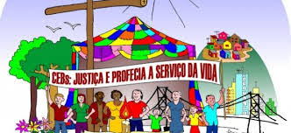

Parte 1ª: “El corazón de la sinodalidad”. Llamados por el
Espíritu a la conversión

Dice que en el corazón de Dios hay un lugar preferente para lo pobres, los marginados y excluídos y por tanto también en el de la Iglesia (19)

Se solicita un grupo específico para ver qué hacer para que las celebraciones litúrgicas sean más expresivas de la sinodalidad (27)

Sinodalidad es escuchar, discernir, decidir juntos (28)

La familia es el lugar privilegiado para experimentar las prácticas esenciales de una iglesia sinodal: para escuchar, discernir y decidir juntos (35)

La disponibilidad de escuchar a todos, especialmente a los pobres, contrasta con un Mundo en el que la concentración de poder aisla a los pobres, a los marginados, a las minorías y a la Tierra, nuestra casa común (48)

Parte 2ª: “En la barca juntos”. La conversión de las relaciones

Debemos mirar al Evangelio para convertirnos y hacer nuestras las actitudes de Jesús (51)

Los males del Mundo: las guerras y conflictos armados, el afán lucrativo, las desigualdades, el racismo, la discriminación de los discapacitados, la violación de derechos…..No acoger a inmigrantes, destruir la Naturaleza. (54)

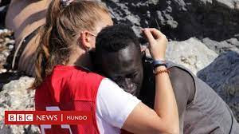

Hay que escuchar a las víctimas de los abusos para la sanación, arrepentimiento, justicia y reconciliación (55)
Hay que escuchar a quienes sufren exclusión y marginación (56).

En el tema de las mujeres una de cal y otra de arena:

Que se aplique para las mujeres “las oportunidades previstas en la legislación vigente” (que sabemos son discriminatorias y machistas). No hay nada en las mujeres que las impida desempeñar las funciones de liderazgo en las Iglesias. Sigue abierta la cuestión del acceso de las mujeres al ministerio diaconal. (Pero de momento nada de nada) (60)

Sobre los obispos: La Asamblea sinodal desea que el Pueblo de Dios tenga mas voz en la elección de obispos (70)

Sobre el clericalismo: El clericalismo genera un cisma en el cuerpo eclesial que fomenta y ayuda a perpetuar muchos de los males que hoy denunciamos. (75)

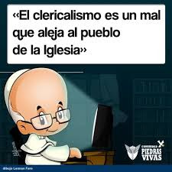

Ministerios no instituidos virtualmente como el coordinar una pequeña comunidad eclesial, la de presidir celebraciones dominicales sin presbítero… (76)

Los laicos ,as deben participar más en las decisiones eclesiales.Hay que respetar los derechos de quienes trabajan como empleados de la Iglesia (77)

Parte 3ª: Echar la red.- La conversión de los procesos.

En las decisiones eclesiales deben implicarse quienes se encuentran en los márgenes de la comunidad cristiana y de la sociedad (82)

En las iglesias locales, “a partir de las pequeñas comunidades eclesiales y de las parroquias hay que ofrecer oportunidades de formación” (86)+

La autoridad debe rendir cuentas a la comunidad (99)

Debe haber un funcionamiento eficaz de los Consejos de Asuntos Económicos (102)

Órganos de participación que ya contempla el C.D.C:

-Sínodo diocesano (canon 466)
-Consejo presbiteral (c. 500.2)
-Consejo Pastoral diocesano (c. 514,1)
- Consejo pastoral parroquial (c. 536)
- Consejo diocesano y pastoral para asuntos económicos (c. 493 y 537)

Ahí debe concretarse el proceso sinodal. (103)

En los órganos de participación deben participar mujeres, jóvenes y quienes viven en pobreza o marginación (106)

Ya hay experiencias de participación en las Comunidades de Base. (107)
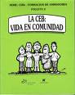

La asamblea propone que se valorice más el Sínodo diocesano para cuestiones relevantes de la iglesia local. También para la rendición de cuentas. Deben reunirse lo más frecuentemente posible ( (108)

Parte 4ª: Una pesca abundante.

Las iglesias locales deben animar, apoyar y acompañar a quienes se dedican a la misión en el ambiente digital (113)



La parroquia no debe estar centrada en sí misma, sino orientada a la misión y llamada a apoyar el compromiso de tantas personas que, de diferentes maneras viven y dan testimonio de su fe en su profesión y en las actividades sociales, culturales y políticas..

En muchas regiones del Mundo, las pequeñas comunidades cristianas o comunidades eclesiales de base son el terreno en el que pueden florecer intensas relaciones de proximidad y reciprocidad, ofreciendo la oportunidad de vivir concretamente la sinodalidad
(117)

La Iglesia...promueve la profecía de la cultura del encuentro, de la justicia social, de la inclusión de los grupos marginados, de la fraternidad entre los pueblos, del cuidado de la casa común, (121)



...hay que revalorizar la institución de los concilios particulares, tanto provinciales como plenarios, cuya celebración periódica ha sido una obligación durante gran parte de la historia de la Iglesia y que están previstos por el derecho vigente en el ordenamiento
latino. Deberían convocarse periódicamente (129)

Parte 5ª: “También yo los envío”

La formación de los candidatos al ministerio ordenado se debe configurar al estilo sinodal. Ésto significa que deben prever una presencia significativa de figuras femeninas, una inserción en la vida de las comunidades y una educación para colaborar con todos en la Iglesia y practicar el discernimiento eclesial (148)

Hay que prestar atención al impacto del ambiente digital en los procesos de aprendizaje...La cultura digital constituye una dimensión crucial del testimonio de la Iglesia en la cultura contemporánea, así como un cmapo misionero emergente. Es
necesario cuidar que el mensaje cristiano esté en la red de formas fiables (149)



Los temas de la Doctrina Social de la Iglesia, el compromiso por la paz y la justicia, el cuidado de la casa común y el diálogo intercultural e interreligioso también deben ser mas difundidos en el
Pueblo de Dios para que la acción de los discípulos misioneros incida en la construcción de un Mundo mas justo y fraterno.

El compromiso por la defensa de la vida y los derechos de la persona, por el orden justo de la sociedad, por la dignidad del trabajo, por una economía justa y solidaria, por una ecología integral, forma parte de la misión evangelizadora que la Iglesia está
llamada a vivir y encarnar en la Historia (151)

Conclusión: Un banquete para todos los pueblos

Mientras se alimenta en la eucaristía del Cuerpo y de la sangre del Señor, sabe que no puede olvidar a los pobres, a los últimos, a los excluidos, a los que no conocen el amor y están sin esperanza, ni al los que no creen en Dios o no se reconocen en ninguna religión
instituida. (153)

Pero….. DECEPCIÓN

No se recoge nada de lo que muchos grupos de base y personas particulares enviamos al Sínodo, que son cuestiones de fondo quedeberían haber sido tratadas para dar una mayor credibilidad a la Iglesia y para que ésta sea más fiel al Evangelio.

-Las actuales estructuras eclesiásticas están desfasadas. En la práctica se sigue funcionando de modo muy vertical: del obispo al párroco y de éste a los fieles. Los laicos no tienen el papel que deben tener. Hay que democratizar más la Iglesia, volviendo a los primeros siglos de la Iglesia cuando los fieles nombraban y removían a los obispos y los presbíteros se nombraban a propuesta de las mismas comunidades cristianas. Actualmente en no pocas diócesis el obispo es como un dictador que “ordena y manda” y nada se hace sin que él lo ordene. Y aquellos que cuestionen sus
decisiones poco evangélicas, son apartados o castigados.

El obispo no debería ser un señor feudal en su diócesis, de modo que ni el Presidente de la Conferencia Episcopal puede llamarle al orden si actúa de modo irregular o con actitudes antievangélicas, pues cada obispo depende exclusivamente del Papa. El Papa lógicamente no puede controlar todas las actuaciones de todos los obispos del
Mundo. Debería haber un sistema organizativo, más democrático, en cada diócesis para controlar más las actuaciones de cada obispo para que se ajusten a los criterios evangélicos y a la línea que va marcando el Papa Francisco.

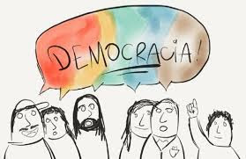

El sistema de nombramiento de obispos es nefasto. Hay que eliminar el actual sistema de ternas. Deberían ser las comunidades cristianas quienes propusieran posibles candidatos a obispos.

Los laicos deben tener mucho más protagonismo en la Iglesia, no sólo siendo consultados, sino también en la toma de decisiones, de forma más democrática.

El sistema de los actuales seminarios hay que eliminarlos. Los candidatos a sacerdotes deben surgir de las mismas comunidades y deberían ser personas de experiencia cristiana contrastada, sea hombre o mujer, soltero o casado.

Ante el problema de la pederastia la jerarquía no puede ni debeesconder la cabeza, sino colaborar con una comisión que de verdad sea independiente y que asuma todas sus responsabilidades con las víctimas y ponga remedio para que este tipo de hechos no se puedan seguir dando.
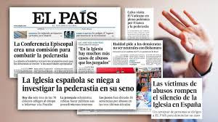

Las ropas de cardenales, obispos, sacerdotes y religiosos/as deben ser como la de las demás personas. Ese ropaje extraño y de otros tiempos aleja a la gente. Jesús y los apóstoles vestían como losdemás, sin distinciones.
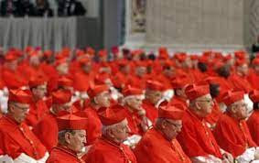

La comunidad de los discípulos de Jesús , que es la Iglesia, debe estar al servicio de los pobres, impulsando sus luchas liberadoras y tratando de aliviar su sufrimiento. Cierto el papel magnífico de lasCaritas en todo el Mundo y de Manos Unidas en países de misión, igual que es magnífico el compromiso de tantos sacerdotes, religiosas, religiosos y laicos en países empobrecidos. Como lo es el compromiso de tantos cristianos y cristianas en diferentes lugares, que están siempre ayudando a los pobres y comprometidos con sus luchas liberadoras por una mayor justicia social.

Pero la Iglesia debería ir más allá, vendiendo muchas de sus posesiones riquezas para aliviar el hambre en el Mundo y también los problemas de vivienda en tantos sitios… Las personas sin techo, los desahuciados, los inmigrantes etc...deberían encontrar en la Iglesia solución a sus problemas, aunque la responsabilidad sea de las instituciones públicas.
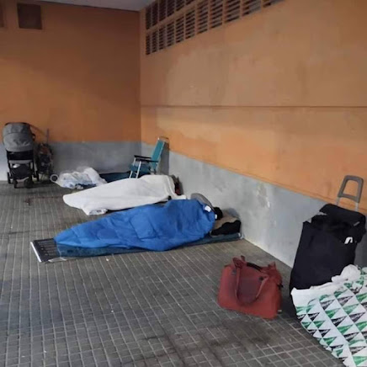

Es un verdadero escándalo los más de 100.000 inmuebles inmatriculados por la Iglesia en España, muchos de ellos sin la debida documentación que acredite su propiedad. La jerarquía debe pedir perdón por ello y devolver esos bienes a sus legítimos dueños.
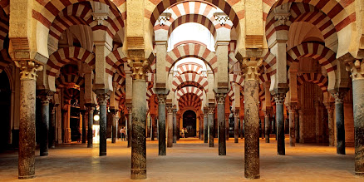

Es un verdadero problema para el hombre de hoy que la Iglesia aparezca con unos criterios éticos muy retrógrados en temas tan populares como el divorcio, las relaciones prematrimoniales, el aborto, los matrimonios del mismo sexo, los divorciados vueltos a casar etc...Esos criterios provocan un grave rechazo en la gente
pues la sociedad actual los tiene considerados como legítimos derechos.


La gran mayoría de nuestra jerarquía aparece siempre muy ligada en sus gestos y en sus declaraciones con las fuerzas más conservadoras, lo que provoca el rechazo en sectores populares, obreros, juveniles, feministas etc...Debe tener gestos y declaraciones mucho más respetuosas con la pluralidad de opciones políticas
existentes en nuestra sociedad.

Es especialmente lamentable que en España determinados medios de la Iglesia como COPE y 13TV aparezcan siempre en posiciones afines a la derecha y ultraderecha en no pocos temas, como en su juicio contra los inmigrantes, que ha merecido repetidamente la dura crítica de Monseñor Agrelo ex arzobispo de Tánger.



Tampoco se entiende la dependencia económica de la Iglesia del Estado que recibe anualmente unos 13.000 euros en distintos conceptos, cuando en los mismos acuerdos Iglesia-Estado se comprometía a ser autogestionada económicamente de modo
progresivo, lo que no se ha cumplido.

La Iglesia no debería codearse con dictadores y corruptos, que al mismo tiempo, muchos de ellos presumen de ser cristianos (Trump Bolsonaro, Salvini etc.). Debe tener la valentía de desenmascararlos públicamente y decir que no pueden presumir de ser cristianos.
Igualmente con los muchos casos de políticos corruptos a los que hay que desenmascarar. No digamos de los narcotraficantes o pederastas, incluídos sacerdotes y religiosos….

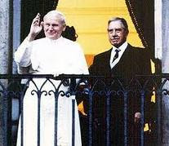

Las celebraciones de misas deberían adaptarse a los tiempos tecnólogicos de hoy y utilizar más estos recursos para las homilías que deben ser más breves y centradas en el evangelio, sin proclamas de tipo político, casi siempre en línea muy de derecha y
conservadora.

Toda la liturgia (misas, bautismos, exequias, bodas...) debe ser renovada y actualizada con expresiones mas sencillas y que facilite mucho más la participación de la gente. Son ceremonias aburridas que no dicen nada a nadie, especialmente a los más
jóvenes. La ropa de los que celebran debe ser sencilla y la forma de celebración debería ser más circular (no un banco detrás de otro) para que todos se vean y puedan intervenir.

En las celebraciones religiosas populares en la calle habría queeliminar la presencia de autoridades, las tropas militares, tan ajenas al sentido religioso y también habría que ir prescindiendo de tantas riquezas de oro y plata de las imágenes. Deben ser celebraciones estrictamente religiosas.

Un gravísimo problema que tiene la Iglesia es la discriminación de las mujeres. El sínodo de obispos la gran mayoría son hombres. Los sacerdotes todos son hombres, ninguna mujer. Ésto es un gravísimo impedimento para el hombre de hoy que hace ya muchos años vive en sociedades democráticas donde la mujer ocupa espacios deresponsabilidad igual que los hombres. Las mujeres en las primerascomunidades cristianas tuvieron un gran protagonismo. En el actual gobierno de España hay más mujeres que hombres.
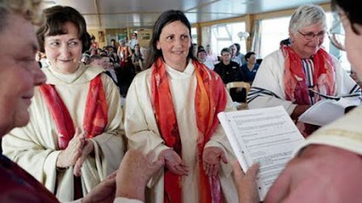

La mujer debe tener en la Iglesia las mismas responsabilidades que el hombre pudiendo acceder a cualquier tipo de responsabilidad(diácono, sacerdotes, obispo, papa). Y por supuesto a cargos importantes en las estructuras diocesanas.

A nivel mundial la Iglesia debería renunciar a ser un Estado, el Vaticano debería ser cedido a la UNESCO para su gestión. Por tanto se deben eliminar los nuncios, embajadores y personal diplomático y guardia suiza. La Iglesia no tiene que ser un poder. En España la Iglesia debe renunciar a los privilegios que le dan los actuales
acuerdos Iglesia- Estado y los obispos deben dar ejemplo vistiendo como la gente normal y viviendo austeramente en cualquier piso como los demás ciudadanos.



Hay hoy muchos inmuebles, como seminarios, hoy casi vacíos que deberían ser cedidos para utilidad social o bien la misma Iglesia darle un uso social para las personas más desfavorecidas. La Iglesia debe ser pobre y para eso debe desprenderse de muchísimas de sus propiedades.

Deben abandonar esos palacios episcopales, como Francisco se fue na vivir a una sencilla residencia en Santa Marta. Ese ejemplo lo deberían imitar todos. Deben también los cristianos participar mucho más en movilizaciones populares que pretenden que se cumplan los derechos humanos, la justicia, la paz, la libertad, los
derechos sociales y laborales, porque la Iglesia debe estar mcomprometida con las causas del pueblo optando claramente por
ellas.
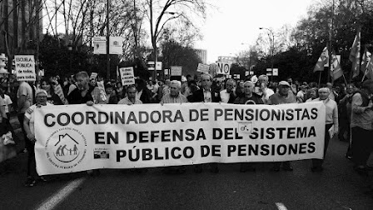

La Iglesia debe reconocer en la práctica a muchos colectivos cristianos a los que hoy mantiene al margen y no reconocidos.
No se puede tolerar tanta discriminación con colectivos cristianos, que llevan una trayectoria impecable desde hace muchos años, sintiéndose Iglesia, pero que, por su sentido crítico con ciertas actuaciones de la jerarquía, son excluídos e ignorados. Me refiero a colectivos como MOCEOP, Comunidades Cristianas Populares, Asociación de teólogos/as Juan XXIII, Revuelta de mujeres en la Iglesia, asociación de mujeres católicas presbíteras, Asociación de mujeres teólogas y muchísimos otros que nombrarlos sería excesivo.
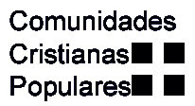



Estos colectivos y muchos otros actualmente tienen muchas dificultades para poder reunirse en locales de la Iglesia. Esta discriminación debe desaparecer. No podemos tener relaciones fraternas con miembros de otras confesiones religiosas y a estos
grupos católicos discriminarlos y negarles el pan y la sal.

Y es que se confunde la unidad en la Iglesia con la uniformidad.
Dentro de la necesaria unidad de la Iglesia se debe admitir una sana diversidad y pluralidad de opciones teológicas y también reconocer las posturas críticas ante determinadas actuaciones, declaraciones y comportamientos de la jerarquía.

Hay que eliminar el clericalismo en la iglesia con una participación mucho mayor de los laicos a todos los niveles y sobre todo de las mujeres.
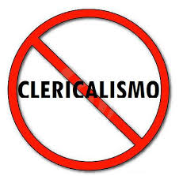

Habría que fomentar mucho más el movimiento de comunidades eclesiales de base que deben ser reconocidas de modo oficial por la Iglesia y no marginadas. El celibato debe ser opcional y la mujer debe poder acceder a cualquier tipo de responsabilidad en la Iglesia incluyendo el presbiterado o episcopado.



https://juancejudo.blogspot.com/2025/01/documento-final-del-sinodo-esperanza-o.html

